Приложение для тестового задания

АльТ (APS)

Exported on Jun 13, 2022

Table of Contents

1 Общее описание 3

2 Описание полей экрана 4

# Общее описание

Экран "Вход в Alfa-Test" предназначен для авторизации в приложении. После успешной авторизации

# Описание полей экрана

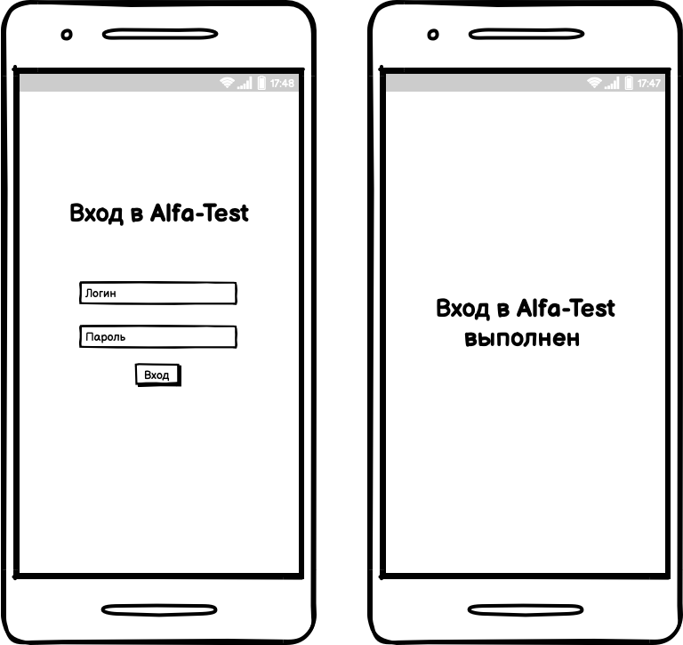

|  |  |  |  |
| --- | --- | --- | --- |
|  | **Элемент** | **Тип поля** | **Описание** |
| 1 | Заголовок | [title](https://alfa-laboratory.github.io/core-components/master/?path=/docs/%D0%BA%D0%BE%D0%BC%D0%BF%D0%BE%D0%BD%D0%B5%D0%BD%D1%82%D1%8B-typography--typography-title#title) | **Видимость/доступность:**всегда/нет  **Отображаемый текст:**Вход в Alfa-Test |
| 2 | Логин | [input](https://alfa-laboratory.github.io/core-components/master/?path=/docs/%D0%BA%D0%BE%D0%BC%D0%BF%D0%BE%D0%BD%D0%B5%D0%BD%D1%82%D1%8B-input--input) | **Видимость/доступность:**всегда/всегда  **Label:** Логин  **Значение по умолчанию:** нет  **Разрешенное множество символов:** латинские буквы A..Z, a..z, символы [ . , / ' \_ -], пробел,  **Поведение:**максимальное количество символов для ввода - 50.  При вводе неразрешенных символов необходимо отображать сообщение [InvalidValue](https://wiki.alfabank.by/pages/viewpage.action?pageId=138880148#id-Сообщенияиошибки-InvalidValue). При вставке необходимо обрезать недопустимые символы и отобразить сообщение [ExceptValue](https://wiki.alfabank.by/pages/viewpage.action?pageId=138880148#id-Сообщенияиошибки-ExceptValue).  **Валидации:**   * [Login-1](https://wiki.alfabank.by/pages/viewpage.action?pageId=138880109#id-Валидации-Login-1) * [Login-2](https://wiki.alfabank.by/pages/viewpage.action?pageId=138880109#id-Валидации-Login-2) |
| 3 | Пароль | [input](https://alfa-laboratory.github.io/core-components/master/?path=/docs/%D0%BA%D0%BE%D0%BC%D0%BF%D0%BE%D0%BD%D0%B5%D0%BD%D1%82%D1%8B-passwordinput--password-input) | **Видимость/доступность:**всегда/всегда  **Label:** Пароль  **Значение по умолчанию:** нет  **Разрешенное множество символов:** все.  **Поведение:**при вводе символы должны маскироваться символом '•'. Максимальное количество символов для ввода - 50.  При вводе неразрешенных символов необходимо отображать сообщение [InvalidValue](https://wiki.alfabank.by/pages/viewpage.action?pageId=138880148#id-Сообщенияиошибки-InvalidValue). При вставке необходимо обрезать недопустимые символы и отобразить сообщение [ExceptValue](https://wiki.alfabank.by/pages/viewpage.action?pageId=138880148#id-Сообщенияиошибки-ExceptValue). При нечетном нажатии на значок _scroll_external/attachments/image2022-3-25_14-14-46-4693ab46dc9f2183d635836fb0a4aa4ebb25c4b56984f1265e8757a9b79b7fe0.pngвведенные символы  становятся видимыми, по четному - маскируются.  **Валидации:**   * [Pass-1](https://wiki.alfabank.by/pages/viewpage.action?pageId=138880109#id-Валидации-Pass-1) * [Pass-2](https://wiki.alfabank.by/pages/viewpage.action?pageId=138880109#id-Валидации-Pass-2) * [Pass-3](https://wiki.alfabank.by/pages/viewpage.action?pageId=138880109#id-Валидации-Pass-3) |
| 4 | Войти | [button](https://alfa-laboratory.github.io/core-components/master/?path=/docs/%D0%BA%D0%BE%D0%BC%D0%BF%D0%BE%D0%BD%D0%B5%D0%BD%D1%82%D1%8B-button--button) | **Видимость/доступность:**всегда/всегда  **Наименование:** Войти  **Поведение:**по нажатию на кнопку выполняется валидация полей 2 и 3. В случае возникновения ошибок должны быть отображены валидационные собщения. Вызывается метод [authorize](https://wiki.alfabank.by/display/DEMOAPS/authorize). В случае успеха происходит переход на страницу Вход в Alfa-Test выполнен |